**Classification automatique**

Dans cette partie, on testera la méthodes de classification K-Means des images

Nombre d’itérations : 7  
Donnez le nom NDVI_Classes à l’image classée. Laissez les autres options par défaut.  
petit plus la classification est pré 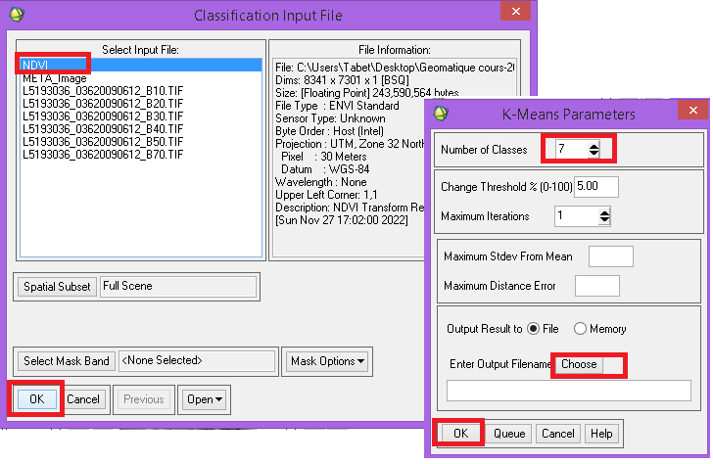

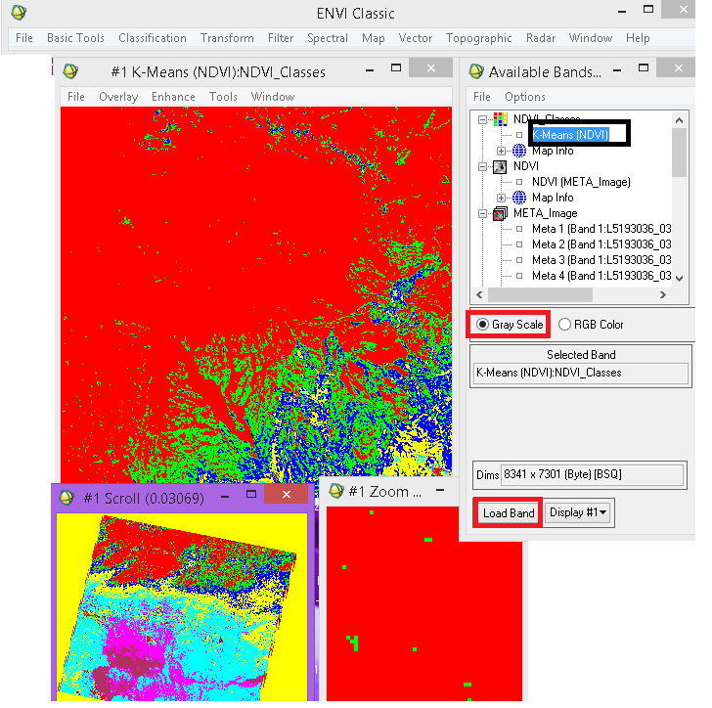

Dans la fenêtre montrant l’image classée, cliquez sur **Tools – Color mapping – class color  
mapping**. Affectez ensuite des noms aux classes.

